MINIMÁLNÍ PREVENTIVNÍ PROGRAM

2020/2021

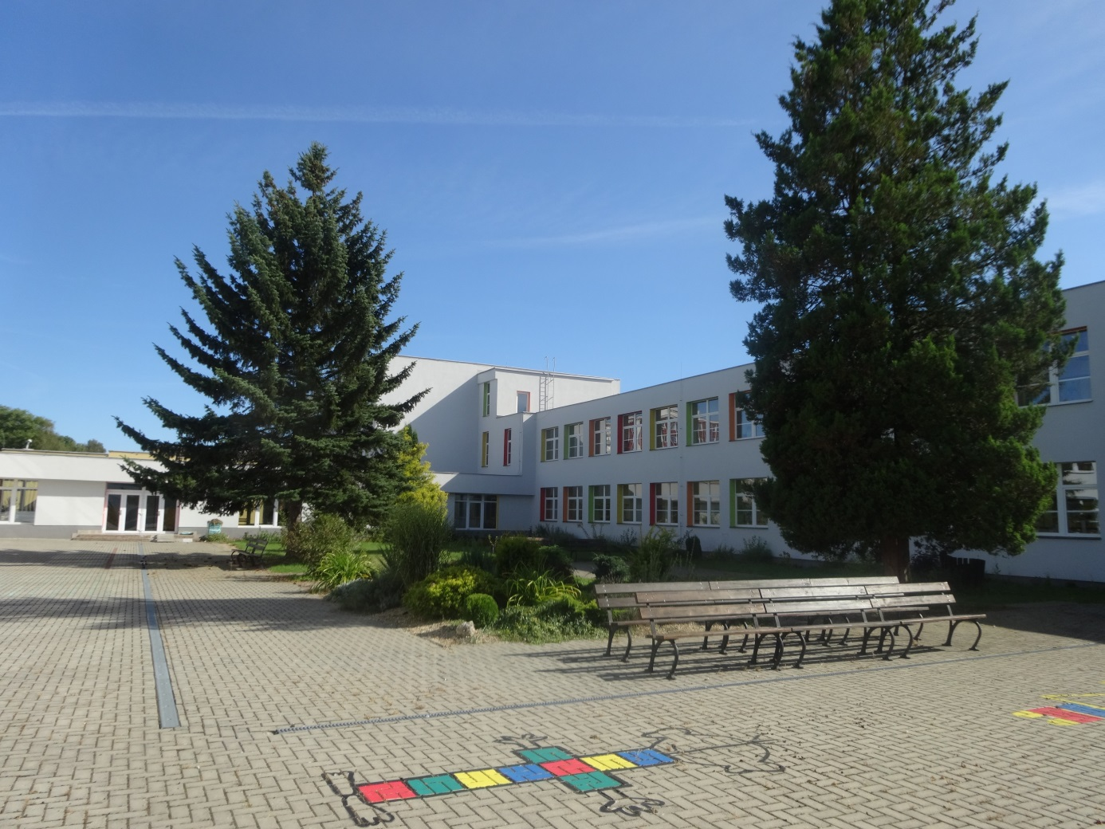

ZŠ a MŠ Stráž pod Ralskem
Pionýrů 141, Stráž pod Ralskem, 471 27
webové stránky: www.zsstraz.org
e-mail:info@zsstraz.org
telefon: 487 851 504
IČ: 46750088

MINIMÁLNÍ PREVENTIVNÍ PROGRAM
OBSAH

Z ČEHO MPP VYCHÁZÍ? 3
POUŽITÉ ZKRATKY 3
ÚVOD 4
CHARAKTERISTIKA ŠKOLY 4
PROGRAM A JEHO ZAMĚŘENÍ 5
ANALÝZA SOUČASNÉHO STAVU 9
CÍLE 10
OPATŘENÍ 10
SEZNAM NABÍZENÝCH KROUŽKŮ 11
SPOLUPRÁCE S RODIČI ŽÁKŮ 12

Z ČEHO MPP VYCHÁZÍ?

- Metodický pokyn MŠMT ČR Č.j. 20 006/2007-51 k primární prevenci sociálně patologických jevů dětí, žáků a studentů ve školách a školských zařízeních
- Metodický pokyn ministra školství, mládeže a tělovýchovy k prevenci a řešení šikanování mezi žáky škol a školských zařízení Č.j. 24 246/2008-6
- Metodický pokyn ministra školství, mládeže a tělovýchovy k prevenci a řešení šikanování mezi žáky škol a školských zařízení Č.j. 2294/2013-1
- Metodický pokyn MŠMT ČR Č.j. 10 194/2002-14 k jednotnému postupu při uvolňování
a omlouvání žáků z vyučování, prevenci a postihu záškoláctví
- Metodický pokyn k zajištění bezpečnosti a ochrany zdraví dětí a žáků ve školách a školských zařízeních Č.j. 37014/2005-25
- Metodický pokyn MŠMT ČR k výchově proti projevům rasismu, xenofobie a intolerance Č.j. 14 423/99-22
- Spolupráce předškolních zařízení, škol a školských zařízení s Policií ČR při prevenci a při vyšetřování kriminality dětí a mládeže a kriminality na dětech a mládeži páchané
Č.j. 25 884/2003-24
- Vyhláška MŠMT č.72/2005 Sb., o poskytování poradenských služeb ve školách a školských poradenských zařízeních
- Strategie prevence rizikových projevů chování u dětí a mládeže v působnosti resortu školství, mládeže a tělovýchovy na období 2013-1
- Metodické doporučení k primární prevenci rizikového chování u dětí a mládeže 21 291/2010-28

POUŽITÉ ZKRATKY

- ADHD – porucha pozornosti s hyperaktivitou
- OSPOD – orgán sociálně-právní ochrany dětí
- PPP – pedagogicko-psychologická poradna
- SPC – speciálně pedagogické centrum
- SPU – specifické poruchy učení
- MPP – Minimální preventivní program

ÚVOD

Minimální preventivní program (dále MPP) školy je zaměřený na výchovu žáků ke zdravému životnímu stylu, na jejich osobnostní a sociální rozvoj a rozvoj jejich sociálně komunikativních dovedností. MPP je založen na podpoře vlastní aktivity žáků, pestrosti forem a metod práce se žáky a zapojení celého pedagogického sboru do jeho realizace. Základem preventivní činnosti je systematická práce s kolektivem každé třídy. Cílem preventivního programu školy je předcházet problémům a následkům rizikového chování, minimalizovat jejich negativní dopad, ve spolupráci s rodiči formovat takovou osobnost žáka, která je s ohledem na svůj věk schopná orientovat se v problematice rizikového chování, která si bude vážit svého zdraví, bude umět nakládat se svým volným časem a zvládat základní sociální dovednosti. MPP zasahuje do výchovně vzdělávacího procesu během celého školního roku.

CHARAKTERISTIKA ŠKOLY

ZŠ a MŠ ve Stráži pod Ralskem je úplnou školou s prvním až devátým postupným ročníkem, ve dvou paralelních třídách. Objekt školy je umístěn v centru města a je dobře dostupný pro místní žáky. Zároveň je i spádovou školou pro okolní obce (Hamr na Jezeře, Dubnice, Luhov, Břevniště, Noviny p. Ralskem).
Její nevýhodou je skutečnost, že ve městě dochází k migraci obyvatelstva (poměrně často se jedná o romské rodiny, sociálně slabé rodiny a neúplné rodiny, s kterými se obtížně spolupracuje, a to zejména při řešení výukových problémů). V posledních letech se ve škole vzdělávají i děti cizích státních příslušníků, které jsou zařazovány do tříd na základě věku a znalosti českého jazyka. Aklimatizace těchto dětí na nový třídní kolektiv probíhá bez větších problémů, ve většině případů tyto děti bývají velmi snaživé. K jejich lepšímu začlenění do kolektivu přispívá i doučování českého jazyku v rámci výuky. Výchovné problémy s nimi nejsou zatím žádné. Na škole jsou vyučováni žáci s SPU, s ADHD, se středně těžkými vadami řeči i s aspergrovým syndromem, kteří jsou vedeni v SPC Liberec nebo v PPP v České Lípě.
Odloučeným pracovištěm školy je MŠ U Potoka ve Stráži pod Ralskem. Právní subjektivitu má škola od roku 1993. Areál školy je rozdělen na pět propojených částí: budovu I. stupně, budovu II. stupně, nový pavilon, školní jídelnu a školní družinu. Součástí školy je pak i přilehlá budova s bazénem a dvěma tělocvičnami. V areálu školy se nachází i školní hřiště, upravené venkovní prostory atria, které je využíváno v době přestávek nebo k výuce.
V současné době se v přízemí nového pavilonu nacházejí odborné učebny základní školy, ve druhém a třetím patře nového pavilonu má prostory pronajaty Základní umělecká škola V. Snítila Mimoň.

Mezi riziková místa ve škole je nutno zařadit všechny prostory WC, prostor u šaten na 1. stupni i 2. stupni, prostor u šaten tělocvičen, šatna u školní jídelny a družiny, prostory pod schodišti a spojovací chodba k novému pavilonu.

PROGRAM A JEHO ZAMĚŘENÍ

Primární prevencí se zabývá metodička prevence Mgr. Petra Venghová a výchovná poradkyně Mgr. Jarmila Hlinčíková. Přes snahu všech zaměstnanců vytvořit příjemné a harmonické prostředí pro práci s dětmi se potýkáme s nepříznivým chováním u žáků. Zaznamenáváme i nárůst problémů z hlediska sociálně patologických jevů.
Na základě dotazníkového šetření jsme na začátku školního roku 2018/2019 vytvořili pořadí oblastí, které považují žáci 3. až 5. ročníků, II. stupně a učitelé v současné době ve svém okolí za problematické. Výsledky jsou umístěné do tabulky v pořadí od nejvíce problematického po nejméně problematické.

Dotazníkové šetření: Co v současné době
považuji ve škole za problematické?
 | 1 | 2 | 3 | 4
Kouření
Marihuana
Alkohol |  |  |  |  | 1 | Vůbec
Vulgarismy |  |  |  |  | 2 | Spíše ne
Vandalismus |  |  |  |  | 3 | Spíše ano
Záškoláctví |  |  |  |  | 4 | Velmi
Agresivita
Šikana
Lhaní
Podvody
Krádeže

Vyhodnocení dotazníkového šetření
v září 2016 v září 2017

Oblast | Průměrná známka |  | Oblast | Průměrná známka
Vulgarismy | 3,02 |  | Vulgarismy | 3,19
Lhaní | 2,90 |  | Lhaní | 3,04
Podvody | 2,78 |  | Agresivita | 2,95
Kouření | 2,74 |  | Vandalismus | 2,86
Agresivita | 2,67 |  | Kouření | 2,73
Krádeže | 2,65 |  | Podvody | 2,69
Vandalismus | 2,64 |  | Šikana | 2,68
Šikana | 2,58 |  | Záškoláctví | 2,53
Záškoláctví | 2,50 |  | Krádeže | 2,52
Marihuana | 2,32 |  | Marihuana | 2,23
Alkohol | 2,28 |  | Alkohol | 2,15

V pololetí školního roku 2019/2020 bylo provedeno dotazníkové šetření na 2. stupni, celkem v 7 třídách. Zde jsou vybrané výsledky:

ANALÝZA SOUČASNÉHO STAVU

Rizikovému chování, společensky nežádoucím jevům a jejich prevenci, byla i v minulém školním roce věnována zvýšená pozornost. Snahou všech učitelů a vedení školy bylo hlavně tyto nežádoucí projevy co nejvíce minimalizovat – je tedy nutno především negativní jevy ve školním prostředí dále odhalovat, minimalizovat a účinně řešit.
V průběhu školního roku byla opět dodržována opatření k zajištění bezpečnosti: zvýšené dozory v rizikových místech školy (vstupní vestibul,), omezení přístupu žáků do zadního koridoru a nového pavilonu, nově i dozory během polední přestávky ve vestibulu školy.
Všechny třídy si na začátku školního roku vytvořily společná třídní pravidla chování. Do rozvrhu byly přidány třídnické hodiny, které jsou určeny hlavně k prohloubení lepších vztahů ve skupině, jejímu sjednocení a eliminaci nežádoucích jevů. Otázky prevence rizikového chování jsou také řešeny v rámci některých předmětů a jsou součástí výuky.
V případě výchovně vzdělávacích či kázeňských problémů probíhaly pohovory s žáky, popř. byli kontaktováni i rodiče – byl proveden záznam z jednání. Nejčastější důvody jednání s žáky bylo nevhodné chování vůči spolužákům a učitelům, nerespektování učitele a neomluvená absence. S rodiči pak bylo jednáno o opakované absenci, nevhodném chování vůči spolužákům i učitelům.
Během školního roku 2019/2020 bylo pro žáky 1. i 2. stupně zorganizováno 13 preventivních akcí. Na 1. stupni ZŠ se jednalo především o dopravní výchovu. Žáci 3. B a 5. B absolvovali preventivní programy (Agrese a Jsem originál), které odborně zajistila společnost Maják, ops.
Na 2. stupni proběhl adaptační kurz pro žáky 6. ročníků, dále program Klima třídy (firma Maják ops.). Žáci 8. ročníků absolvovali přednášku o trestní odpovědnosti dětí a mládeže (PMS), peer program Hrou proti AIDS, všechny třídy 2. stupně pak akci Den bezpečí (HZS LK).
Školní rok byl od 16. března 2020 poznamenán výjimečnou situací ve státě (od 12. 3. 2020 vyhlášen na území ČR nouzový stav). Po vyhlášení nouzového stavu žáci nemohli navštěvovat školu a probíhala pouze distanční výuka. Žáci 9.ročníku měli organizovánu přípravu na přijímací zkoušky ( 3 týdny) , ostatní se mohli dobrovolně vrátit - žáci 1. stupně ZŠ (od 25. 5. 2020) a žáci 2. stupně ZŠ (od 8. 6. 2020) Ve škole zúčastňovali pouze konzultací, a již nebylo nutno kázeňské ani jiné problémy řešit. V tomto období byla důsledně dodržována všechna doporučená hygienická opatření .
Škola opět tak jako v loňském roce požádala o dotaci z grantového fondu Libereckého kraje na prevenci v roce 2020, ale program „Specifická primární prevence“ byl z důvodu úspor Libereckým krajem zrušen.

Na základě analýzy situace ve škole a dotazníkového šetření se chceme zaměřit na tyto oblasti:

CÍLE

1. Vychovat z žáků slušné občany:
  - pomáhat si navzájem
  - slušně se vyjadřovat
  - nebát se říct pravdu
  - řešit problémy slušnou formou

2. Předcházet rizikovým jevům v chování žáků:
  - užívání návykových látek (tabák, alkohol, omamné a psychotropní látky)
  - záškoláctví
  - šikana, násilí
  - rasismus a xenofobie
  - kriminalita, delikvence, vandalismus

3. Nabídnout žákům nejrůznější formy trávení volného času a tím:
  - omezit časový prostor, který věnují nežádoucím činnostem
  - dokázat, že člověk se může bavit i bez použití povzbuzujících prostředků

4. Rozpoznat a zajistit včasnou intervenci v případech:
  - ohrožování výchovy mládeže, záškoláctví
  - týrání a zneužívání dětí

OPATŘENÍ

K dosažení cílů MPP přispívají i následující opatření:
- třídní pravidla
  - na začátku roku si třída společně stanoví pravidla, kterými by se měl celý kolektiv řídit
  - v případě nedodržování se s pravidly nadále pracuje pod vedením třídního učitele
- třídnické hodiny
  - od 2. do 9. ročníku probíhají od září jednou za měsíc, v 1. ročníku probíhají
od 2. pololetí jednou za měsíc
  - v rámci třídnických hodiny si žáci se svým třídním kolektivem mohou promluvit
o problémech, které je v rámci třídy trápí, utužují kolektiv
  - třídní učitelé tak mohou průběžné sledovat vztahy v třídních kolektivech, aby byla zajištěna včasná diagnostika a intervence při vzniku šikany, v případě potřeby spolupracují s ostatními vyučujícími, výchovným poradcem, školním metodikem prevence, popř. pracovníkem z PPP
  - náplní třídnických hodin mohou být tato témata:
- způsob chování a komunikace v různých životních situacích
- řešení neshod mezi spolužáky nenásilným způsobem
- vhodné a nevhodné zdravotní návyky
- spolupráce ve skupině a přebírání zodpovědnosti za společné úkoly
- mezilidské vztahy
- respektování odlišných názorů, zájmů lidí a způsobu jejich chování a myšlení
- školní parlament
  - podpora aktivit organizovaných samotnými žáky, ale i učiteli – soutěže, besedy, přednášky, výchovné pořady
- příprava a realizace tematicky zaměřených projektů
- konzultační hodiny pro rodiče a žáky
- mimoškolní aktivity
- spolupráce s Policií ČR a zřizovatelem školy
- dohledy učitelů během přestávek a volných hodin na chodbách, ve vestibulu školy a ve školní jídelně, před vyučováním při příchodu žáků u šaten.
- Školní program proti šikanování (externí příloha MPP)
- Krizový plán školy (externí příloha MPP)

V případě potřeby mají žáci možnost se svěřit se svými problémy třídnímu učiteli, výchovnému poradci, metodikovi prevence, nebo využít schránek důvěry, které jsou umístěné na I. i II. stupni.

SEZNAM NABÍZENÝCH KROUŽKŮ
Žákům jsou nabízeny tyto kroužky:
- atletika
- florbal
- pěvecký
- taneční
- vaření
- další dle zájmu žáků
Vzhledem k celosvětové pandemii koronaviru jsou však všechny školní kroužky pro tento školní rok zrušeny z důvodu potkávání se různých lidí z různých tříd.

Mimo tuto nabídku mohou žáci školy navštěvovat aktivity v rámci ZUŠ, popřípadě další aktivity, které pořádají různé organizace ve městě.

SPOLUPRÁCE S RODIČI ŽÁKŮ

Rodiče jsou o MPP informováni prostřednictvím třídních učitelů na třídních schůzkách.
Na začátku školního roku všichni obdrží informace, jejichž součástí jsou i nejdůležitější telefonní čísla, odkazy na e-mailové adresy školy, ale i některé emailové adresy odborných zařízení. Stejné informace jsou umístěny i na webových stránkách školy a na nástěnce výchovného poradce společně s doporučením, jak se zachovat, zjistí-li u svého dítěte závislost. Prostřednictvím školního řádu jsou rodiče informováni o postupu školy v případě zjištění výskytu zneužívání návykových látek, násilí, šikany, neomluvené absence žáků.
Při škole pracuje Sdružení rodičů a přátel školy, z. s., které spolupracuje a vede potřebná jednání s vedením školy. Dále je zřízena 9-ti členná školská rada, jejímiž členy jsou 3 zástupci zřizovatele, 3 pedagogové a 3 zástupci z řad rodičů.
Přístup do školy je z preventivních důvodů omezen. V budově školní jídelny a školní družiny byl nově instalován komunikátor s videotelefonem s možností vidět osobu, která chce vstoupit do školy tímto samostatným a odděleným vchodem.
Rodiče mají právo školu kdykoli navštívit, musí se však nahlásit na vrátnici či v ředitelně školy. Po vzájemné domluvě s učiteli se mohou zúčastnit výuky. Rodiče jsou zváni na významné akce školy.
I tuto skutečnost letos omezuje pandemie koronaviru. Ve škole nesmí být přítomna žádná dospělá osoba. Konzultace s rodiči probíhají po předchozí domluvě v kabinetu výchovného poradenství, které je pravidelně dezinfikováno. Přítomnost rodičů na výuce je letos zakázána.
Informace o výsledcích vzdělávání dostávají rodiče prostřednictvím žákovské knížky, informačního systému Bakaláři, na třídních schůzkách a při individuálních konzultacích. Další informace mohou rodiče získat na webových stránkách školy www.zsstraz.org.

Zpracovala: Mgr. Jarmila Hlinčíková, Mgr. Petra Venghová
Ředitelka školy: Mgr. Bedřiška Rychtaříková
Školní rok: 2020/2021

